Materialblatt 722

Stichworte:

Kirchenjahr

Ostern

**Der Osterfestkreis[1]**

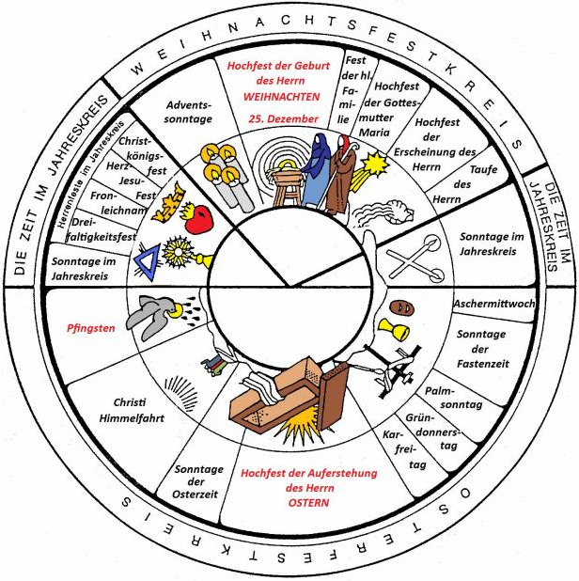

Das Kirchenjahr kennt drei „große“ Unterteilungen. Zum einen den ________________________, den _______________________ und die ______________________. Also kann man sagen, dass sich das Kirchenjahr um zwei ganz wesentliche Festzeiten dreht, nämlich _______________ und ____________.

Die wichtige Feste sind in roter Schrift geschrieben.

Der Osterfestkreis beginnt mit dem ____________________, wie du im Jahresfestkreis sehen kannst! Dieser Tag leitet auch die Fastenzeit ein. Diese dauert ___________ Tage. Mit dem Palmsonntag beginnt die _________-woche. Den Höhepunkt bildet ________________________________. An diesem Tag feiern wir die Auferstehung von Jesus.

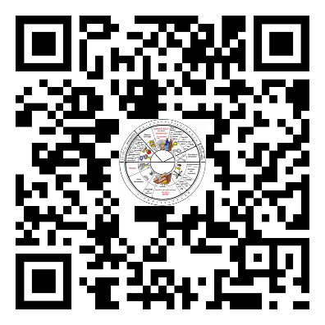Wenn du magst, kannst du dein Wissen mit diesem Quiz testen!

Die Karwoche

„Kar“ kommt vom althochdeutschen *kara* und bedeutet so viel wie Trauer,Kummer oder Klage. Die letzte, intensive Woche vor Ostern wird Karwoche oder auch Heilige Woche genannt.

[*http://www.reli-on.de/osterfestkr.htm*](http://www.reli-on.de/osterfestkr.htm)

Was könnte das nun bedeuten, wenn eine Woche den Namen „Trauer-, Klage-, oder Kummerwoche“ trägt? Hast du eine Idee?



________________________________________________________________

1. <https://schmerzlos-my.sharepoint.com/personal/v_stelzer_schmerzlos_cc/_layouts/15/onedrive.aspx?id=%2Fpersonal%2Fv%5Fstelzer%5Fschmerzlos%5Fcc%2FDocuments%2FSHARE%2FReligion%20Materialsammlung%2FFeste%20Jahreskreis%20Messe%2FFastenzeit%20Ostern>